**SAÚDE MENTAL DE MÉDICO VETERINÁRIO BRASILEIROS EM CASOS QUE ENVOLVEM DOENÇAS TERMINAIS - RESULTADOS DE PESQUISA**

**Laís Martins Costa1*, Beatriz Scriptori Mansur1, Bianca Feliciano Cassiolato1, Fernanda Soares Rodrigues Guz1,Gabrielle Vieira Pacheco da Silva1 e Tatiana Paula Alvarenga de Carvalho 2.**

*1Graduando em Medicina Veterinária – Universidade São Judas Tadeu – São Paulo/SP – Brasil. *Contato: laisbialli@hotmail.com*

*2Professor do curso de Medicina Veterinária – Universidade São Judas Tadeu – São Paulo/SP – Brasil*

**INTRODUÇÃO**

A saúde mental, segundo definição da Organização Mundial da Saúde (OMS), é um estado de completo bem-estar físico, mental e social1. No caso do Médico Veterinário, há estresses ocupacionais próprios da profissão, tais como os óbitos e a eutanásia de pacientes, cuja decisão depende de uma avaliação do profissional, a despeito de seus próprios sofrimentos2, contribuindo para que este ambiente de trabalho possa resultar em síndrome de *Burnout*.

A Síndrome de Burnout se dá por altos níveis de estresses e quando ocorre em períodos prolongados, geralmente é definida por três características: exaustão emocional, despersonalização e diminuição da realização no trabalho3.

Sendo assim, este trabalho tem como objetivo avaliar a saúde mental de profissionais médicos veterinários no enfrentamento de casos terminais de doença.

**METODOLOGIA**

Foi produzida uma pesquisa através do *Google Forms* que, posteriormente, foi disponibilizada nas redes sociais Facebook e WhatsApp sendo direcionada para médicos veterinários brasileiros. A pesquisa foi formulada com base nas dificuldades e angústias ocasionadas pela profissão e pela maneira com que os profissionais lidam com a morte de um paciente.

**RESULTADOS E DISCUSSÃO**

A pesquisa realizada com 793 veterinários, sobre saúde mental desses profissionais em casos terminais, conclui que: 96,9% dos veterinários entrevistados já lidaram com doenças terminas. 89,2% dos respondentes se envolvem ou já se envolveram emocionalmente com os pacientes terminais e relatam sentimento de impotentes e frustração ao lidarem com estes casos (Gráfico 1). Destes alguns ainda relataram chorar e se sentires desgastados e/ou culpados. 93,2% dos veterinários afirmaram que se sentem ou já se sentiram afetados psicologicamente pelo óbito de um paciente, devido ao seu envolvimento emocional com o mesmo. 47,5% dos veterinários declaram que o fato de acompanharem situações de óbito diariamente não torna a situação mais fácil ou confortável. 29,4% dos entrevistados expõem que fazem terapia com psicólogos/psiquiatras, e 24,3% não fazem terapia, mas sentem necessidade dela (Gráfico 2). 72,3% dos entrevistados disseram que seu trabalho os abala psicologicamente, 22,1% responderam talvez e somente 5,6% afirmaram que não se sentem abalados (Gráfico 3).

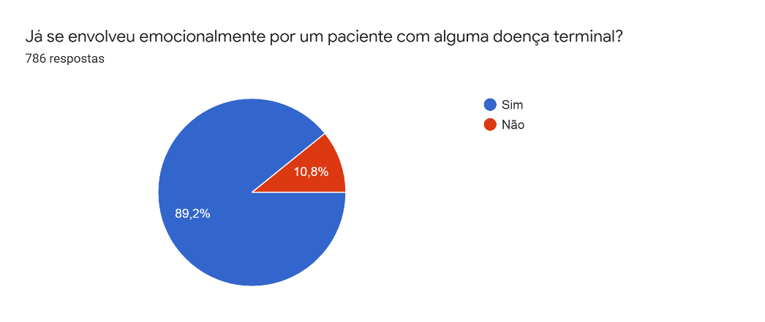

**Gráfico 1:** Resultados dapesquisa em relação a pergunta “Já se envolveu emocionalmente por um paciente com alguma doença terminal?” Das 786 respostas, 10,8% (vermelho) responderam não e 89,2% (azul) responderam sim.

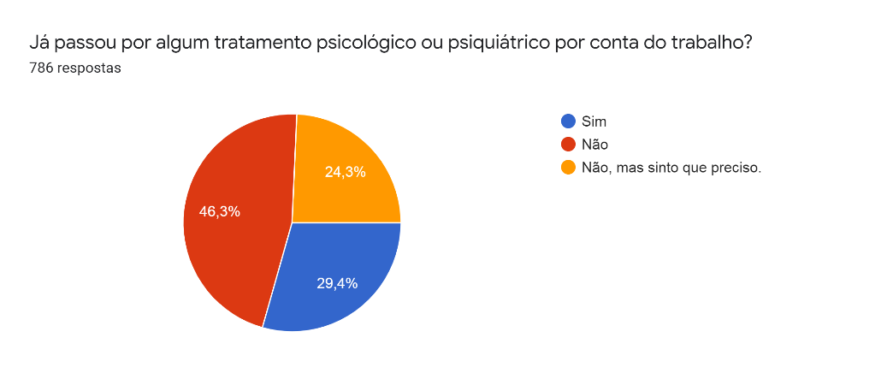

**Gráfico 2:** Resultados dapesquisa em relação a pergunta “já passou por algum tratamento psicológico ou psiquiátrico por conta do trabalho?” Das 786 respostas, 29,9% (azul) responderam sim, 46,3% (vermelho) responderam não. 24,3% (laranja) responderam não, mas sinto que preciso

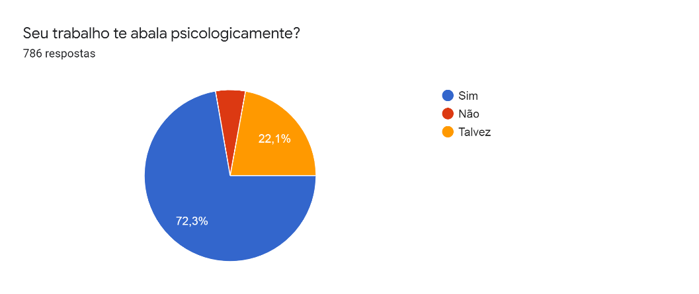

**Gráfico 3:** Resultados dapesquisa m relação a pergunta “Seu trabalho te abala psicologicamente?” Das 786 respostas, 72,3% (azul) disseram sim. 22,1% (laranja) responderam talvez e somente 5,6% (vermelho) não.

**CONSIRAÇÕES FINAIS**

Com base nas pesquisas realizada, conclui-se que o médico veterinário se envolve emocionalmente com seus pacientes, principalmente aqueles profissionais que acompanham os animais desde o momento do diagnóstico. Assim, a morte do paciente, por mais que seja esperada, abala intensamente a saúde do psicológica desses profissionais, fazendo com que seja necessário que eles tenham um apoio psicológico para auxiliá-los a lidar com o luto e, principalmente, com a sensação de impotência, buscando reduzir as angústias e frustações resultantes da profissão.

**REFERÊNCIAS BIBLIOGRÁFICAS**

